Gestión Post-Proyecto

- Estrategia de seguimiento y soporte tras la entrega del sistema.

La entrega del sistema no marca el fin del proyecto. Una estrategia post-lanzamiento sólida garantiza la continuidad del negocio, la satisfacción del cliente y la evolución ordenada del software.
En base a esta definición, se realizó el siguiente plan de seguimiento y soporte, para Pizza Code.

- Soporte técnico:

- SLA’s definidos: Se plantean en el siguiente recuadro.
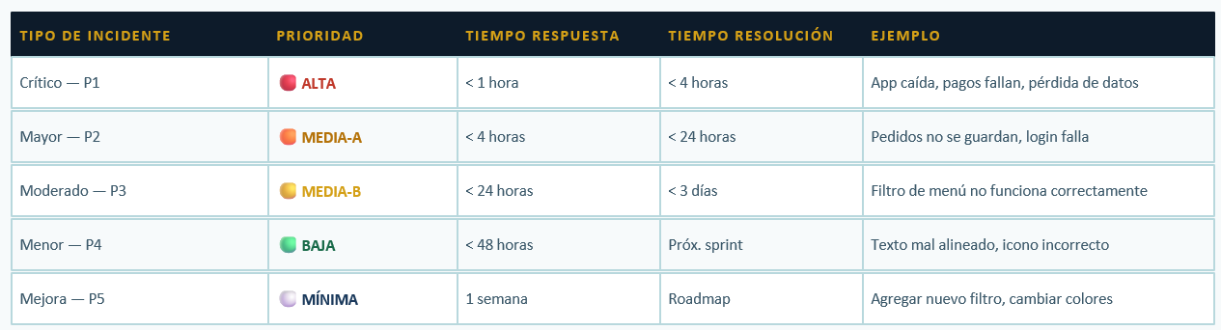

- Canales de reportes de incidentes: Para este apartado, se podrá usar la herramienta ITSM como canal principal, en la cual llegarán los incidentes o requerimientos relacionados a la app. Correo corporativo, como canal alternativo, para solicitudes más especificas o que requieren una contextualización previa.

- Protocolo estricto para Hotfix: El protocolo estricto, considera los siguientes aspectos, para garantizar que la solución, no produzca otro tipo de error. Los pasos son: Detectar e identificar problema, crear rama hotfix, desarrollar corrección mínima y enfocada, ejecutar plan de pruebas, code review con aprobación, deploy y análisis post mortem.

- Seguimiento y monitoreo.

- Monitoreo de disponibilidad (Robot): Monitoreo que mide la disponibilidad de la aplicación, con reglas de ejecución cada 5 minutos, alertamiento si en al menos 1 minuto, se encuentra abajo y dashboard público para revisar histórico.

- Error tracking: Rastreo de errores en tiempo real, obteniendo contexto completo y usuario afectado, regla de alertamiento por si es repetitivo en x cantidad de tiempo.

- Evolución del producto:

Roadmap de versiones – PizzaCode

- Versión 1.0: Producto entregado y funcional.

- Versión 1.1: Corrección de bugs, mejoras de rendimiento, notificaciones por email, mejoras UX mobile.

- Versión 1.2: Sistema de calificaciones, historial de pedidos, códigos de descuento.

- Versión 1.3: Sistema de puntos/lealtad, integración POS físico, IA para sugerencias.

